КУРСОВАЯ РАБОТА
по дисциплине
Средства и методы управления качеством

Выполнил: ___________________
_____________________________
_____________________________
_____________________________
_____________________________
Проверил: ____________________
_____________________________
_____________________________
_____________________________
_____________________________
_____________________________

__________________________
2015

Содержание

Введение 3
Задание № 1 5
Теория жизненного цикла продукции 5
Функции качества и жизненный цикл продукции 8
Задание № 2 10
«Семь новых инструментов контроля качества» 10
Анализ метода «Древовидная диаграмма» 11
Задание № 3 13
Обзорный анализ метода (инструмента) управления качеством 13
Метод управления качеством 17
Задание № 4 26
Теория функции развертывания качества - QFD 26
Функция QFD - Этапы планирования качества продукции 28
Задание № 5 30
Комплексные инструменты управления качеством 30
Кружки качества и межфункциональные команды 31
Заключение 33
Список литературы 37

Введение
Актуальность нашей курсовой работы заключается в исследовании средств и методов управления качеством, которое будет полезно для представления функционирования компаний на основе системы сбалансированных показателей качества. Наш анализ качества покажет, какие ошибки встречаются в проектах на основе показателей качества и как их можно избежать с наименьшими усилиями и затратами.
Среди главных преимуществ нашего исследования – простота, системность и универсальный характер рекомендаций.
К самым распространенным ошибкам, которые допускают компании при внедрении системы показателей качества, можно отнести:
• отсутствие четкой логической связи между показателями качества и этапами стратегического развития;
• несогласованность показателей качества;
• избыточное количество показателей качества, их формальность.
Избежать этих ошибок можно, если:
• своевременно составить график стратегического развития компании;
• качественно проработать список сбалансированных показателей качества, предусмотреть защиту от манипуляции их значениями в дальнейшем;
• соблюсти баланс между количеством показателей и их качеством.
Разработать систему сбалансированных показателей качества будет проще, если следовать пяти правилам. Для оптимального соотношения количества и качества сбалансированных показателей качества необходимо, чтобы:
• цели и показатели качества были лаконично сформулированы;
• у каждой стратегической инициативы были свои показатели качества (индивидуальность);
• не допускалось излишнего количества финансовых показателей;
• соблюдалось оптимальное количество персональных показателей;
• показатели качества были понятны для всех сотрудников компании.
Если на объяснение значения цели или показателя качества требуется больше одного предложения, то это неправильный подход. Формулировку таких показателей качества нужно существенно изменить или вообще пересмотреть их необходимость. Каждая служба компании должна вносить свой вклад в реализацию всех стратегических инициатив. Поэтому у любого структурного подразделения в идеале должны присутствовать показатели качества по каждой инициативе: финансовые, процессные, клиентские и персонал. Но, как и в остальном, важна мера, ключевые задачи подразделения не должны быть задавлены не свойственными им целями. Например, наверняка не стоит включать в перечень оценки финансового отдела качество обслуживания клиентов, так как это не его задача. Тем не менее можно, к примеру, учитывать в цели клиентский показатель, который бы стимулировал предоставление клиентам все более качественной и наглядной информации по расчетам за услуги [5]. Умеренное количество финансовых показателей. Зачастую разработкой системы показателей качества занимаются финансовые специалисты. Естественно, они включают существенное число финансовых показателей в карту целей, так как эти показатели качества им понятны и считаются достоверно измеримыми. На практике соотношение финансовых и нефинансовых показателей качества должно быть максимально 40 к 60 [11].
Оптимальное количество персональных показателей качества. Лучше избегать излишне большого количества персональных показателей качества. Необходимо сфокусироваться на ключевых задачах для каждого сотрудника, которые действительно связаны с реализацией стратегических целей. Карта целей затрагивает всех сотрудников компании, и при чрезмерном увеличении требуемых целей очень вероятно получить негативную реакцию со стороны персонала. Формулировки и методика подсчета показателей качества должны быть понятны каждому сотруднику. Это касается не только персональных целей, но и целей подразделения. Не стоит прибегать к сложным аббревиатурам и узкой профессиональной терминологии при определении задач для разных подразделений, которые не в состоянии понять их значение.

Задание № 1

Теория жизненного цикла продукции
Эта теория рассматривает период от вывода товара на рынок до снятия его с производства. Длительность жизненного цикла не одинакова у разных товаров, однако общая современная тенденция заключается в сокращении его продолжений, ускорению, обусловленному выпускаемой продукцией.
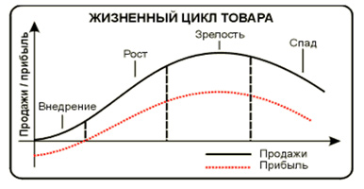
Схема 1. Жизненный цикл товара
Жизненный цикл товаров можно разделить на основные этапы:
Этап выведения товара на рынок: характеризуется очень высокой степенью неопределенности результатов, поскольку заранее трудно определить будет ли иметь успех новый товар. Маркетинговые усилия предприятия направлены на информирование потребителей и посредников о новом товаре. На этой стадии у предприятия высокие затраты на маркетинг, издержки производства тоже высоки в связи с малым объемом выпуска. Прибыли на данном этапе нет.
Этап роста: характеризуется быстрым развитием продаж. Если товар оказался успешным и перешел в фазу роста, у производителя начинают снижаться затраты на производство товара в связи с ростом объема выпуска и реализации цены. Цены могут понижаться, что может позволить предприятию постепенно охватить весь потенциальный рынок. Маркетинговые затраты продолжают оставаться высокими. На данном этапе у предприятия, как правило, появляются конкуренты. Далее - Этап зрелости: объем спроса достигает максимума. Рынок на данном этапе сильно сегментирован, предприятия стараются удовлетворить все возможные потребности. Именно на этом этапе вероятность повторного технологического совершенствования или модификация товара наиболее эффективна. Главная задача предприятия на данном этапе — сохранить, а по возможности расширить свою долю рынка и добиться устойчивого преимущества над прямыми конкурентами.
Этап упадка: проявляется в снижении спроса. Поскольку объем продаж и перспективы прибыли снижаются, некоторые фирмы сокращают свои инвестиции и покидают рынок. Другие фирмы наоборот стараются специализироваться на остаточном рынке, если он представляет экономические интерес или спад происходит постепенно. Однако за исключением иногда наблюдаемых случаев возрождения рынка, прекращение выпуска технологически устаревшего товара становится неизбежным [8].
Вывод: каждый продукт живет на рынке определенное время. Рано или поздно он вытесняется другим, более совершенным. В связи с этим вводится понятие жизненного цикла продукта:
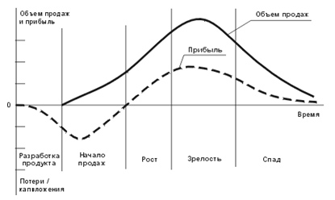
Схема 2. Жизненный цикл продукта
Жизненный цикл продукта — время с момента первоначального появления продукта на рынке до прекращения его реализации на данном рынке. (Не надо путать с производственным жизненным циклом, включающим НИОКР, освоение в производстве, само производство, эксплуатацию и снятие с производства.) Жизненный цикл описывается изменением показателей объема продаж и прибыли по времени и состоит из следующих стадий: начало продаж (внедрение на рынок), рост, зрелость (насыщение) и спад [9].
Возможны и другие варианты кривых жизненного цикла:
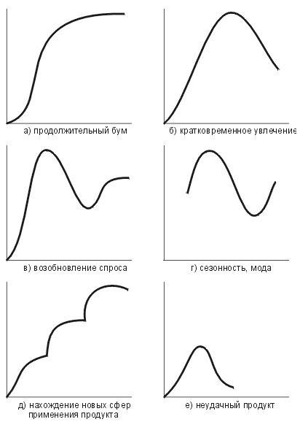
Схема 3. Варианты кривых жизненного цикла
Выявление причин изменений позволит предвидеть грядущие изменения и выработать товарную политику, максимально к ним адаптированную. При разработке и проведении товарной политики надо учитывать, что один и тот же продукт на разных рынках может находиться на различных стадиях жизненного цикла. На практике большинство компаний торгует несколькими продуктами на разных рынках. В этом случае используется понятие "продуктовый портфель", под которым понимается совокупность продуктов, выпускаемых компанией. Продуктовый портфель должен быть сбалансирован и включать продукты, находящиеся на разных стадиях жизненного цикла, что обеспечивает преемственность производственно-сбытовой деятельности организации, постоянное получение прибыли, снижает риск неполучения ожидаемой величины прибыли от реализации продуктов, находящихся на начальных стадиях жизненного цикла.

Функции качества и жизненный цикл продукции
Все действия по управлению качеством продукции невозможно проводить без четко работающей системы функционального обеспечения качества на всех этапах жизненного цикла продукции – см.Таблицы № 1 и № 2:
Таблица 1 - Жизненный цикл продукции

1. | 2. | 3. | 4. | 5. | 6. | 7. | 8. | 9. | 10. | 11. | 12. | 13.
Маркетинговые исследования | Проектирование продукта | Планирование и разработка процесса | Закупка | Производство или обслуживание | Проверка | Упаковка и хранение | Продажа и распределение | Монтаж и наладка | Техническая поддержка и обслуживание | Эксплуатация по назначению | Послепродажная деятельность | Утилизация и(или) переработка

Таблица 2 - Функции качества
14. | Функции стратегического, тактического и оперативного управления.
15. | Функции принятия решений, управляющих воздействий, анализа и учета, информационно-контрольные.
16. | Функции специализированные и общие всех стадий жизненного цикла продукции.
17. | Функции управления по научно-техническим, производственным, экономическим и социальным факторам и условиям.

Покажем соответствия (связи) функций качества и этапы жизн. цикла:

Схема 4. Связь функций качества и этапов жизненного цикла продукта
13
9
7
8
6
5
4
3
2
1
10
11
12
15
16
17
14

Задание № 2

«Семь новых инструментов контроля качества»

Анализ метода «Древовидная диаграмма»

Таблица 3 – Исследование Древовидной диаграммы
Наименование метода (инструмента) | Определение  (понятие) | Цель (задачи) применения данного метода | Принцип (процедура) создания (построения) | Наименование методов (инструментов), с какими имеет (в чем именно): |  | Примеры ситуаций (проблем), в которых применяется данный метод (инструмент)
 |  |  |  | сходства | различия
Древовидная диаграмма | инструмент, предназначенный для систематизации  причин рассматриваемой проблемы  за счет их детализации на  различных уровнях. | определить и упорядочить все потенциальные причины рассматриваемой проблемы, систематизировать результаты мозгового штурма в виде иерархически выстроенного логического списка, провести анализ причин проблемы, оценить применимость результатов различных решений проблемы, выстроить иерархическую взаимосвязь между элементами диаграммы сродства и пр. | Узел является «родителем» другого узла, если он расположен на один шаг выше в иерархии дерева, то есть находится ближе к корневому узлу.  «Дети» («брат» или «сестра») имеют общий родительский узел.  Узел, связанный со всеми нижележащими узлами называется «предком» или «предшественником». | Диаграмма сродства: похожи внешне и принципы построения | Диаграмма связей по формулированию причин построения, проблематике и источников информации | Пример древовидной диаграммы в планировании Стратегического управления качеством  Схема 5.  На 13й странице нашей курсовой работы

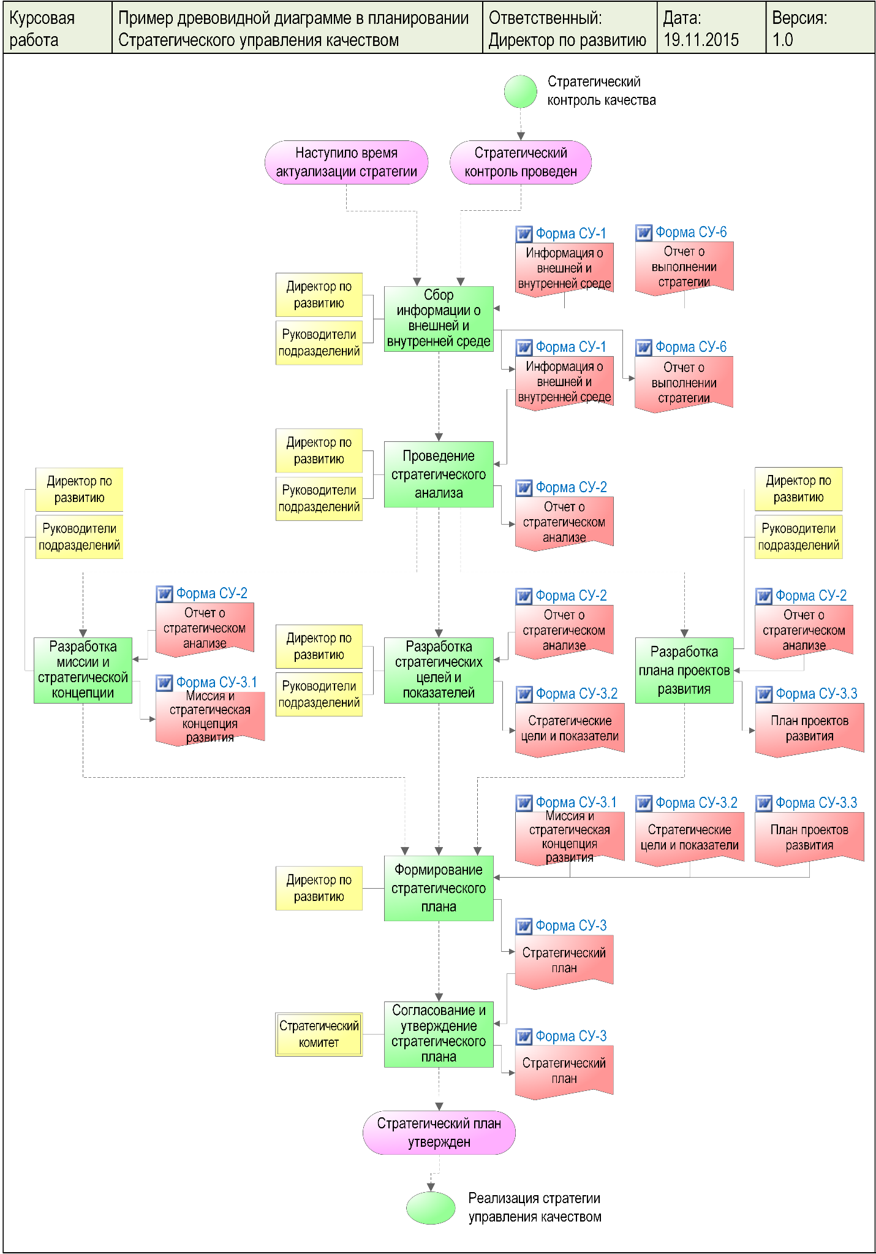
Схема 5. Пример древовидной диаграммы

Задание № 3

Обзорный анализ метода (инструмента) управления качеством
Методы управления качеством подлежат регламентированию, что упрощает понимание их требований. Здесь кроется проблема правильного понимания регламентов. В идеале – качественный регламент метода / инструмента управления качеством – 90% решения проблемы контроля и исполнения качества. Но, как часто бывает на практике, полноценный и всесторонний регламент качества – наукоёмкий, требующий определённых знаний и опыта исполнения, - может вызвать затруднения правильного его понимания. Данную ситуацию лучше всего представить инфографикой - диаграммами. Воспользуемся инструментарием Исикавы для создания следующих схем, подробнейшим образом представляющих вариации проблематики регламентов качества:
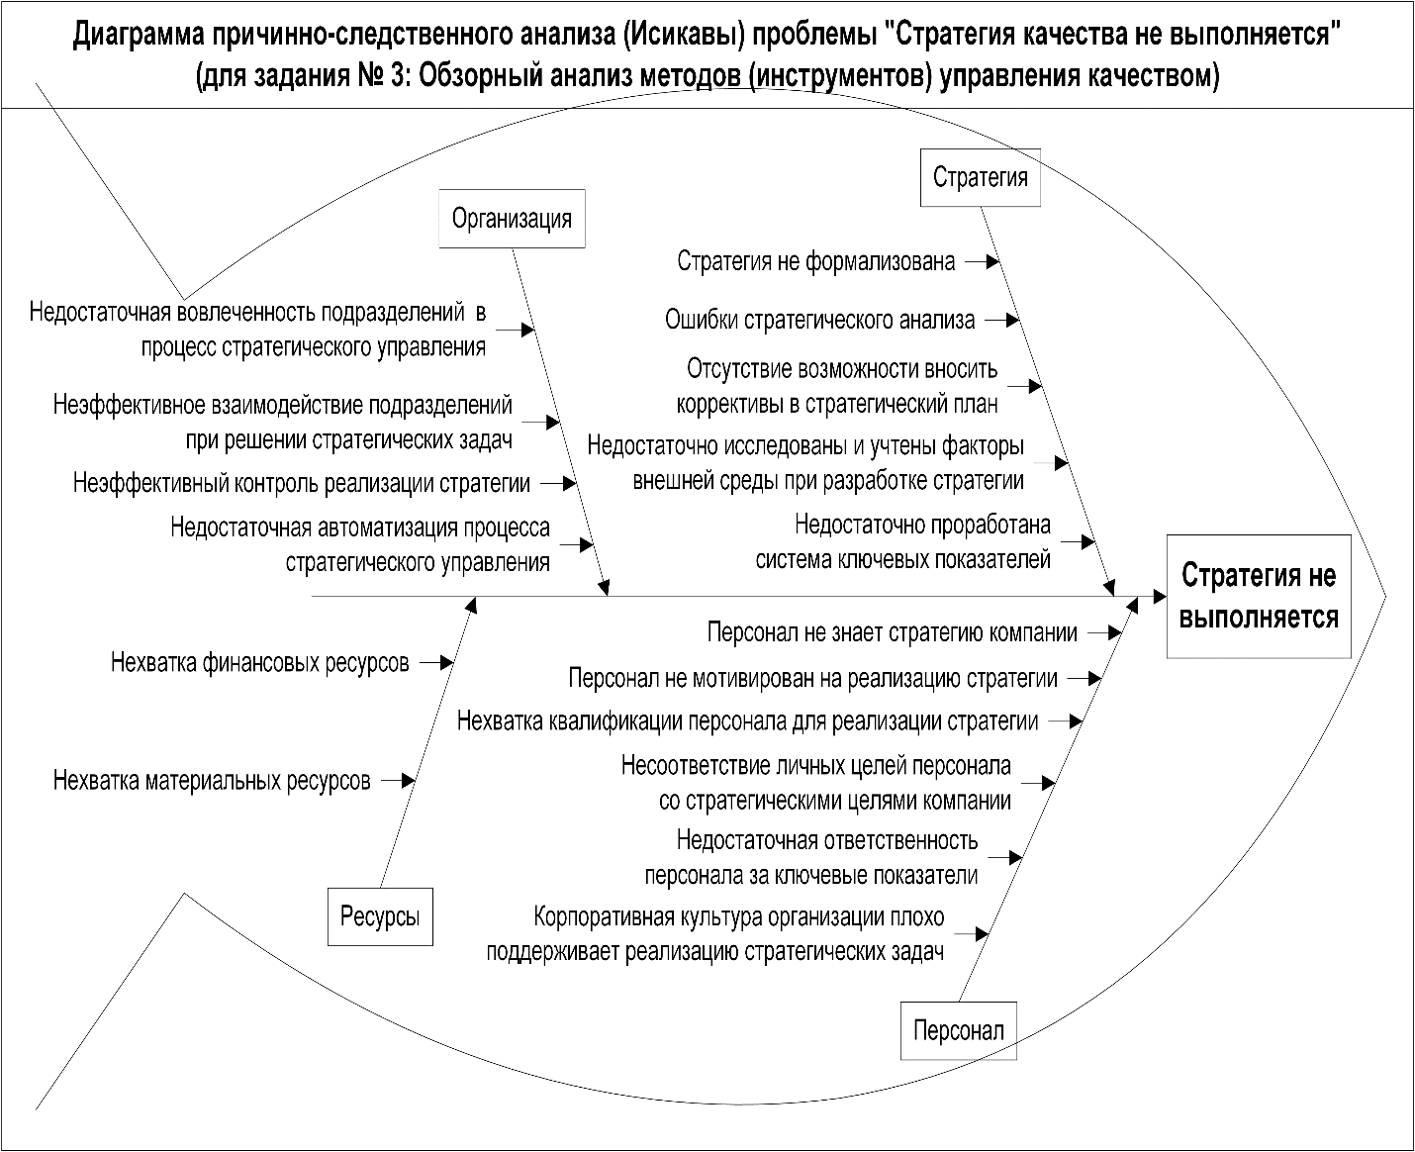
Схема 6. Анализ начинается с нарушений стратегических планов
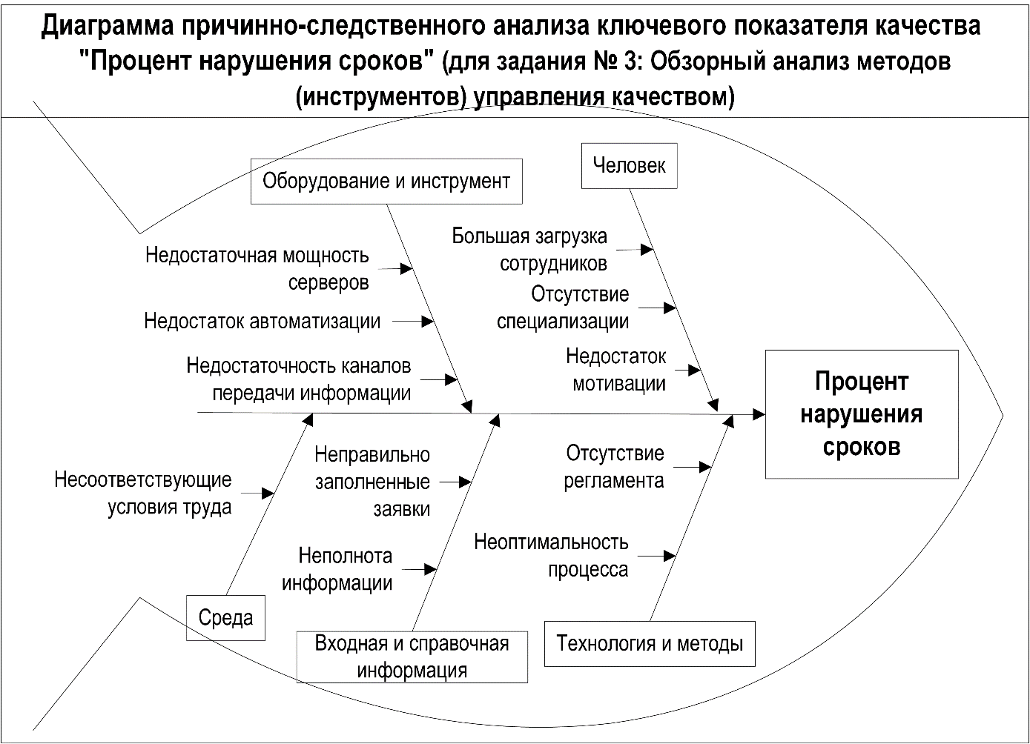
Схема 7. Проблематика качества работы, выраженная в нарушении сроков
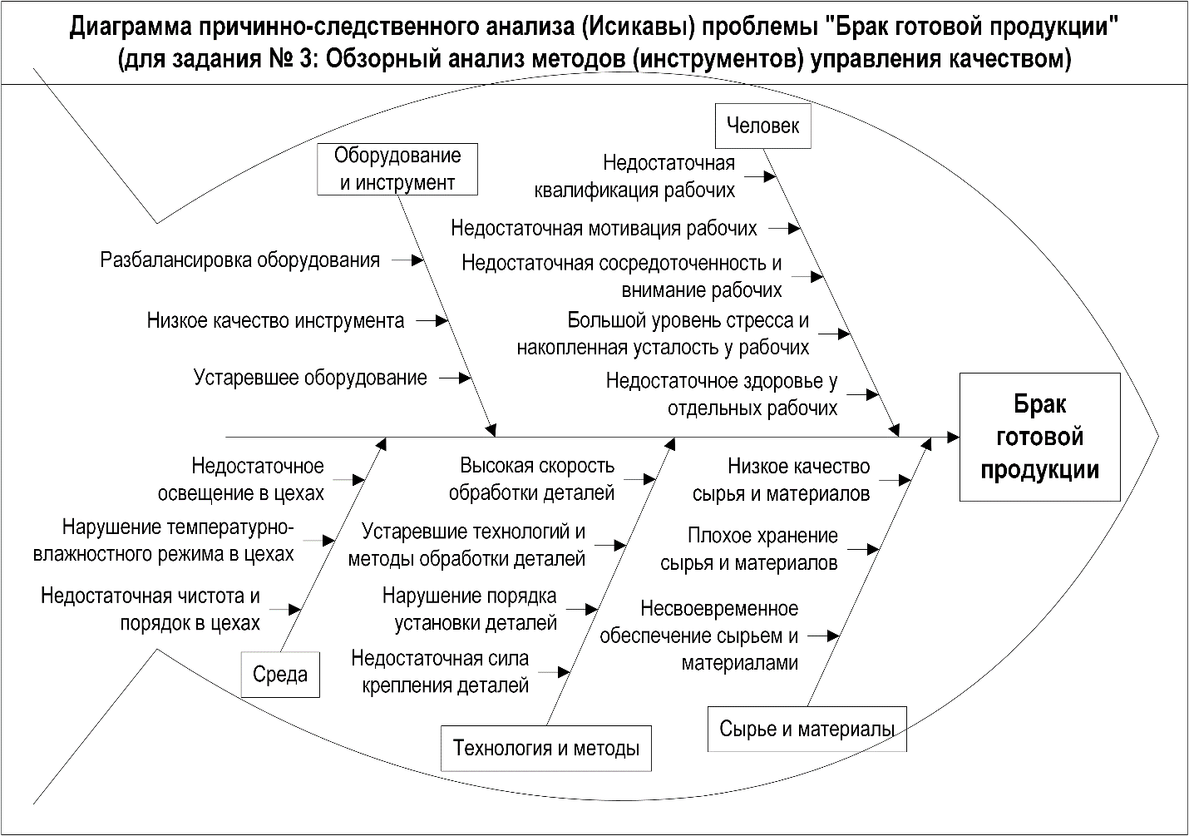
Схема 8. Низкое качество продукции
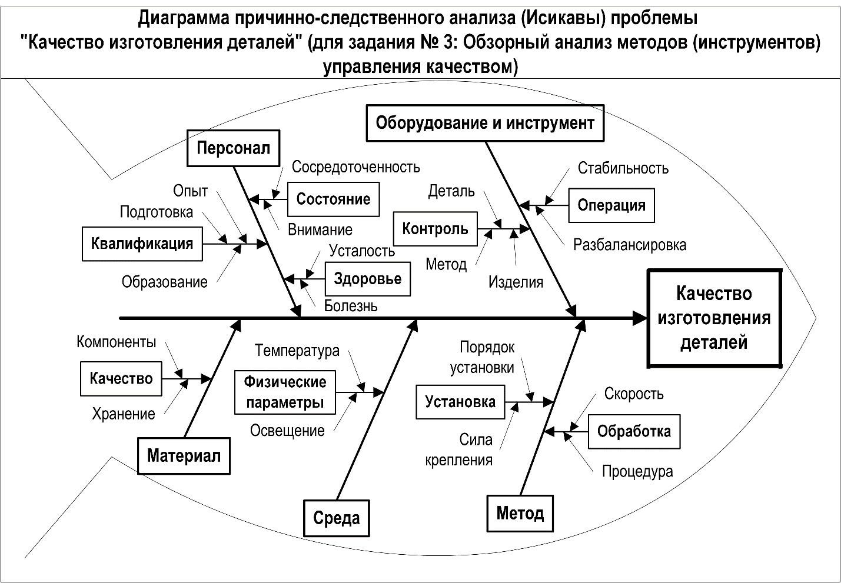
Схема 9. Анализ нарушения качества изготовления деталей
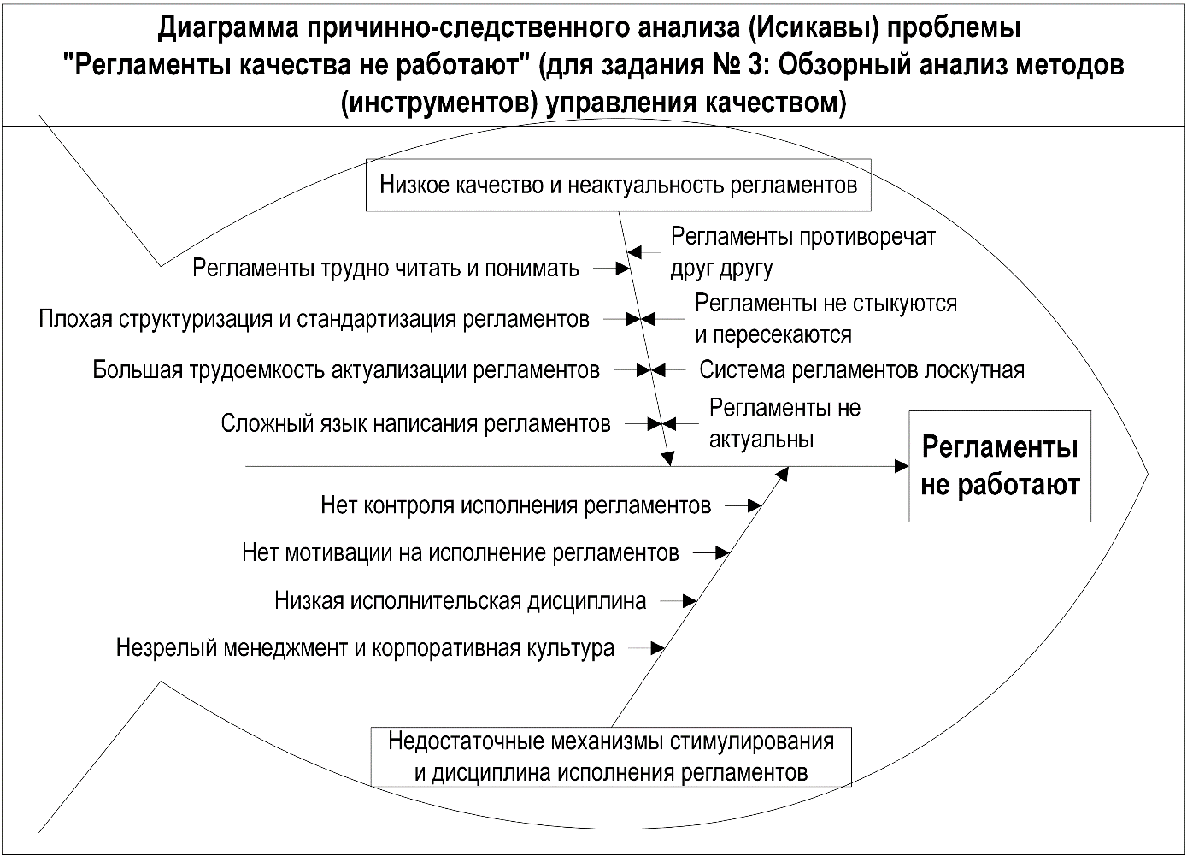
Схема 10. Определение первопричин проблем схем № 6, 7, 8, 9.
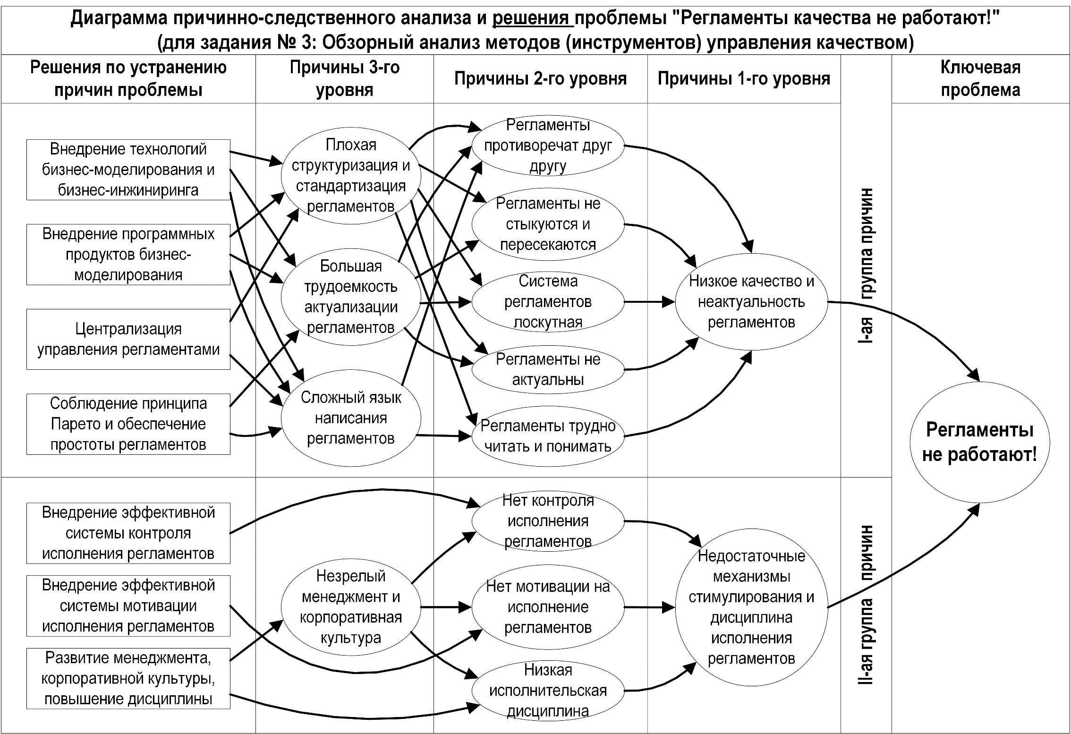
Схема 11. Анализ и решение проблемы с регламентами качества.

Метод управления качеством
Ситуация (проблема): Вы – руководитель организации, которая занимается реконструкцией старых зданий, попадающих в категорию «Памятники старины». Администрация города поручила Вам привести в надлежащее состояние одно из таких зданий. Срок исполнения – 6 месяцев.
Предложим вариант решения вышеуказанной проблемы методом управления качества – анализом выполнения работы затратного и кредитного циклов, что связано с предположением о том, что такие заказы от администрации обычно оплачиваются по факту, а организации, которая занимается реконструкцией старых зданий, нужны средства (на текущие расходы), которые можно взять в кредит, обосновав кредитную линию планом проекта реконструкции. Под такого заказчика, как администрация города, любой банк даст средства, при наличии у подрядчика положительной кредитной истории. Но это крайность – хватит на полгода работ и временных (на пару недель) задержек платежей поставщикам материалов для реконструкции. Не приведёт ли это к негативным последствиям – насколько качественно здесь будет управление капиталом – рассмотрим в нашем решении. Обосновав выбор инструмента управления качеством, выполним процедуру построения управления качеством. Чтобы оценить качество финансирования производственного процесса, необходимо определить: эффективность управления оборотными активами (без учета денежных средств). А именно вычислить период их оборота, то есть продолжительность затратного цикла; результативность управления источниками финансирования производственной деятельности. Ключевой индикатор – период использования заемных средств (без учета кредитов), то есть длина кредитного цикла; разницу между затратным и кредитным циклами, то есть продолжительность чистого цикла. Эта величина поможет оценить качество финансирования производственного процесса. Ответим на ключевой вопрос качества: как оценить эффективность управления оборотными активами нашей организации по реконструкции. Важный показатель эффективности управления оборотными активами – затратный цикл [5].
Формула 1. Расчет затратного цикла

Используемые обозначения | Расшифровка | Единицы измерения | Источник данных
 | Затратный цикл | дн. | Результат расчета
 | Период оборота материальных запасов | дн. | Расчет по формуле 2.
 | Период оборота дебиторской задолженности | дн. | Расчет по формуле 3
 | Период оборота прочих оборотных активов | дн. | Расчет по формуле 4

Формула 2. Расчет затратного цикла
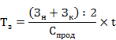
Символ | Описание | Единицы измерения | Источник
 | Период оборота запасов | дни | Результат расчета
 | Запасы на начало периода | руб. | Бухгалтерский баланс
 | Запасы на конец периода | руб. | Бухгалтерский баланс
 | Себестоимость реализованной продукции | руб. | Отчет о прибылях и убытках
 | Количество дней в периоде | дни | Устанавливается в зависимости от того, за какой период нужно произвести расчет (месяц, квартал, полугодие, год)

Формула 3. Расчет периода оборота дебиторской задолженности
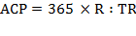
Символ | Описание | Единицы измерения | Источник
 | Период оборота дебиторской задолженности | дн. | Результат расчета
 | Дебиторская задолженность | руб. | Средняя по строке 1230 бухгалтерского баланса за отчетный период
 | Выручка | руб. | Стр. 2110 отчета о финансовых результатах (прибылях и убытках)
Из формулы 1 видно, что этот показатель представляет собой сумму периодов оборота запасов, дебиторской задолженности и прочих оборотных активов (см. формулу 4).
Формула 4. Расчет периода оборота прочих оборотных активов
Используемые обозначения | Расшифровка | Единицы измерения | Источник данных
 | Период оборота прочих оборотных активов | дн. | Результат расчета
 | Отчетный период | дн. | Количество дней в календарном году (365 или 366)
 | Выручка (нетто) от продажи товаров, продукции, работ, услуг (за минусом НДС, акцизов и аналогичных обязательных платежей) | руб. | Отчет о финансовых результатах (стр. 2110)
 | Прочие оборотные активы на начало и конец отчетного периода | руб. | Бухгалтерский баланс (стр. 1260)

Затратный цикл – это период времени, в течение которого запасы, дебиторская задолженность и прочие оборотные средства из категории текущих преобразуются в абсолютно ликвидные активы (денежные средства) в рамках основной деятельности. Продолжительный затратный цикл свидетельствует о несвоевременной конвертации этих активов в свободные денежные средства, за счет которых финансируется производственный процесс, об увеличении потребности привлеченных заемных средств.
Чем больше затратный цикл, тем длительнее период, когда деньги компании находятся в текущих активах (отдален во времени момент получения «новых денег»).
Увеличение затратного цикла свидетельствует о снижении эффективности управления оборотным капиталом. Что в свою очередь негативно сказывается на работе компании – приводит к снижению рентабельности капитала, показателей ликвидности и финансовой устойчивости. Причины – низкая оборачиваемость запасов, длительное взыскание дебиторской задолженности, ухудшение условий расчетов с поставщиками. Так как денежные средства «осели в оборотке», компания вынуждена увеличивать суммы текущих обязательств как доступного источника финансирования прироста оборотных активов [7].
Для оценки эффективности управления оборотными активами рассчитаем периоды оборота запасов, дебиторской задолженности и прочих оборотных активов, а затем определили величину затратного цикла (см. таблицу 4).
Таблица 4. Расчет затратного цикла
№  п/п | Наименование позиций | Отчетные даты (полгода)
 |  | 01.06.2015 | 01.09.2014 | 01.12.2015
1 | 2 | 3 | 4 | 5
2 | Период оборота запасов, дн. | 47,30 | 45,6 | 52,5
3 | Период оборота дебиторской задолженности, дн. | 12,8 | 39,1 | 105,0
4 | Период оборота прочих оборотных активов, дн. | 38,7 | 22,0 | 9,5
5 | Затратный цикл (стр. 2 + стр. 3 + стр. 4), дн. | 88,9 | 106,6 | 167,0
6 | Рентабельность всего капитала, % | 27,8 | 26,4 | 12,4

Как видно из таблицы 4, за полгода затратный цикл вырос с 88,9 до 167 за счет увеличения периода оборота дебиторской задолженности. Можно сделать вывод о снижении рентабельности капитала и об увеличении потребности в заемных средствах.
Возможные причины данной ситуации – в течение полгода работ по реконструкции значительно ухудшилась платежная дисциплина (в компании снизилась эффективность взыскания дебиторки), а также несколько увеличилась доля готовой продукции на складе (затоваривание склада). Все это способствовало снижению рентабельности капитала. Поскольку во всех периодах деятельности компания оставалась прибыльной, можно предположить, что снижение оборачиваемости активов – одна из причин падения рентабельности.
Рост затратного цикла означает возникновение потребности в финансировании производственного процесса. Однако окончательный вывод о том, потребовал ли оборотный капитал дополнительных финансовых ресурсов (в виде кредитов или собственного капитала), можно сделать только после анализа краткосрочных пассивов:
Один из источников финансирования реконструкций – краткосрочные обязательства (текущие пассивы). В том числе текущая задолженность перед поставщиками (кредиторская задолженность), перед бюджетом и персоналом, а также авансовые платежи администрации города (заказчиков).
Обязательства перед бюджетом (в связи с периодичной уплатой налогов) и задолженность по зарплате зачастую называют устойчивыми пассивами. Период оборота всех краткосрочных обязательств, за исключением краткосрочных кредитов, представляет собой кредитный цикл.
Формула 5. Расчет кредитного цикла
Используемые обозначения | Расшифровка | Единицы измерения | Источник данных
 | Кредитный цикл | дн. | Результат расчета
 | Период оборота кредиторской задолженности | дн. | Расчет по формуле 6
 | Период оборота прочих краткосрочных обязательств | дн. | Расчет по формуле 7

Формула 6. Расчет периода оборота кредиторской задолженности
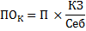
Символ | Описание | Единицы измерения | Источник
 | Период оборота кредиторской задолженности | дн. | Результат расчета
 | Отчетный период | дн. | Количество дней в отчетном периоде (365, 90, 30)
 | Кредиторская задолженность | ед. | Средняя по строке 1520 бухгалтерского баланса на отчетную дату
 | Себестоимость на конец отчетного периода | ед. | Стр. 2120 отчета о финансовых результатах на отчетную дату

Чем длительнее кредитный цикл, тем эффективнее компания финансирует текущую деятельность за счет непосредственных участников производственного процесса (кредиторской задолженности перед поставщиками и подрядчиками) [14].
Формула 7. Расчет периода оборота прочих краткосрочных обязательств:
Используемые обозначения | Расшифровка | Единицы измерения | Источник данных
 | Период оборота прочих краткосрочных обязательств | дн. | Результат расчета
 | Отчетный период | дн. | Количество дней в отчетном периоде (365, 90, 30)
 | Выручка (нетто) от продажи товаров, продукции, работ, услуг (за минусом НДС, акцизов и аналогичных обязательных платежей) | руб. | Отчет о финансовых результатах (стр. 2110)
 | Прочие краткосрочные обязательства на начало и конец отчетного периода | руб. | Бухгалтерский баланс (стр. 1550)

Рост кредитного цикла свидетельствует о том, что источников финансирования становится больше. И это можно расценивать как благоприятный фактор, при условии, что периоды оборота отдельных составляющих текущих пассивов имеют приемлемые значения, то есть компания не создает просроченных долгов перед поставщиками, бюджетом, персоналом [15].
Для оценки качества финансирования производственных процессов реконструкции в компании следует оценить эффективность управления оборотными активами компании. Затем рассмотреть, насколько целесообразно используются краткосрочные обязательства. Для этого рассчием длительность кредитного цикла, то есть сумму периодов оборота кредиторской задолженности, обязательств перед бюджетом, перед персоналом по зарплате и прочих краткосрочных обязательств (см. таблицу 5).
Таблица 5. Расчет кредитного цикла
№  п/п | Наименование позиций | Отчетные даты (полгода)
 |  | 01.06.2015 | 01.09.2014 | 01.12.2015
1 | 2 | 3 | 4 | 5
2 | Период оборота кредиторской задолженности, дн. | 19,2 | 23,2 | 70,7
3 | Период оборота обязательств перед бюджетом и персоналом, дн. | 7,8 | 6,6 | 5,0
4 | Период оборота прочих краткосрочных обязательств, дн. | 8,7 | 23,6 | 48,8
5 | Кредитный цикл, дн. | 35,7 | 53,4 | 119,55
6 | Рентабельность всего капитала, % | 27,8 | 26,4 | 12,4

Судя по таблице, кредитный цикл растет из-за роста периода оборота кредиторской задолженности, авансов администрации города и прочих пассивов. Что свидетельствует о том, что компания постепенно увеличивала отсрочку по оплате счетов, предъявленных поставщиками (в последнем периоде резкий скачок). Рост авансов покупателей говорит о постепенном удлинении периода их предоплаты, то есть о более благоприятных для компании условиях выполнения реконструкции.
Анализ исходного баланса показал, что увеличение прочих текущих пассивов – это следствие непогашенной задолженности перед учредителями по выплате доходов. В последнем отчетном периоде она стала источником финансирования текущей производственной деятельности. Однако в будущем периоде, вероятнее всего, эта задолженность будет погашена: компании предстоит расстаться с этим источником финансирования и подумать о замене его другим. Таковы реалии проведения реконструкции с заказчиком – администрацией города. Сопоставив динамику изменения кредитного и затратных циклов, выяснили, что увеличение первого во многих случаях было вынужденной, ответной мерой: при повышении потребности в финансировании оборотных активов компания так пыталась компенсировать кассовые разрывы.
Потребность в дополнительном финансировании, возникшая из-за увеличения периода оплаты счетов со стороны администрации города (повсеместная практика муниципалитетов) - см. период оборота дебиторки в таблице 4), была компенсирована аналогичной отсрочкой платежей поставщикам.
С точки зрения ликвидации кассовых разрывов наращивание задолженности перед кредиторами можно назвать положительным фактом. Такая мера позволит профинансировать рост оборотных активов без привлечения кредитных ресурсов, которые стоят денег в виде процентов. Если же увеличение отсрочки по оплате счетов поставщиков вызвало начисление штрафов, пеней или потерю поставщиков, то моментальный положительный эффект сменится через определенный промежуток времени негативными последствиями.
Рост кредиторской задолженности – это и возможности, и риски компании. Решение о задержке оплаты поставщикам (что приводит к росту кредиторской задолженности) снизит общую ликвидность и наряду с возможностями создаст угрозы. При управлении краткосрочными обязательствами реконструктору необходимо соблюдать баланс между желанием профинансировать рост оборотных активов таким доступным, «относительно бесплатным» источником финансирования, как кредиторская задолженность перед поставщиками, и падением ликвидности и финансовой устойчивости [19].
Показатель, характеризующий организацию финансирования производственного процесса реконструкции, – чистый цикл. Он равен разнице между затратным и кредитным циклами. Иначе говоря, это часть затратного цикла, профинансированная не за счет непосредственных участников производственного процесса, а за счет внешних источников. Чем больше этот показатель, тем менее эффективно организовано управление оборотным капиталом. Отрицательное значение чистого цикла говорит о том, что кредиты поставщиков и покупателей с избытком покрывают потребность в финансировании производственного процесса и предприятие может использовать образующийся излишек на иные цели. Например, на финансирование внеоборотных активов.
Изменение чистого цикла (периода) отражает влияние качества управления оборотным капиталом на потребность компании в финансировании. Его рост – негативная тенденция, указывает на увеличение этой потребности. Сокращение – позитивная тенденция, свидетельствует об эффективном управлении оборотным капиталом и о сокращении потребности компании в финансировании производственного процесса реконструкции. Если показатель чистого цикла на протяжении анализируемого периода не менялся, это говорит о том, что качество управления оборотным капиталом никак не влияло на потребность компании в финансировании. Чтобы оценить качество финансирования производственного процесса в компании реконструкторе, рассчитаем показатели затратного и кредитного циклов. На их основании вычислим значение чистого цикла на три отчетные даты (см. таблицу 6).
Таблица 6. Расчет чистого цикла
№  п/п | Наименование позиций, дни | Отчетные даты (полгода)
 |  | 01.06.2015 | 01.09.2014 | 01.12.2015
1 | 2 | 3 | 4 | 5
2 | Затратный цикл, дн. | 88,9 | 106,6 | 167,0
3 | Кредитный цикл, дн. | 35,7 | 53,4 | 119,55
4 | Чистый цикл, дн. | 53,2 | 53,2 | 47,45

Как видно из таблицы, в течение первых трёх месяцев качество управления оборотным капиталом не оказывает влияния на потребность компании в финансировании, так как величина чистого цикла постоянна (53,2). Однако в последнем отчетном периоде она сократилась до 47,5 дня, что свидетельствует о том, что улучшение качества управления оборотным капиталом способствовало снижению потребности в финансировании реконструкции.
В состав кредитного цикла не включают краткосрочные кредиты, несмотря на то что они – обязательная составляющая текущих пассивов. Поскольку задача анализа оборачиваемости, расчета чистого цикла состоит в оценке потребности (определении роста или сокращения потребности) во внешних источниках финансирования – кредитах. В анализе оборачиваемости кредиты – это искомый, но не исходный параметр, поэтому они не участвуют в расчете кредитного цикла.

Задание № 4

Теория функции развертывания качества - QFD
Йоджи Акао (Yoji Akao), создатель метода, представлял QFD как концепцию и метод, предназначенные стать живым инструментом управления разработки новых продуктов. Основная выгода от применения QFD заключается в снижении стоимости разработки продукта, повышении удовлетворённости потребителя и росте доли рынка.
Документально подтверждено, что применение QFD позволяет:
- снизить время разработки на 50%;
- снизить количество технических изменений на 50%;
- снизить затраты на разработку и запуск продукта на 30%;
- снизить количество гарантийных случаев на 50%;
- повысить удовлетворённость заказчика;
- накопить знания о разработке продукта, которые можно легко применить к подобным разработкам в будущем.
Определение: Развертывание функции качества (Quality Function Deployment), в узком понимании представляет собой сочетание структуры обеспечения качества продукта и производственного процесса, как это показано на схеме 12.
Развертывание системы качества преобразует требования потребителя в проектирование качества готового изделия. Система охватывает цели проектирования и основные вопросы обеспечения качества, которые являются ключевыми точками и контрольными этапами в достижении уровня продаж, предотвращении повторения уже возникавших и потенциального появления новых проблем при разработке продукции [20].
Развертывание системы качества используется на всех уровнях архитектуры разработки продукта и проектирования процесса. Поэтому цель развертывания системы качества – создать такую структуру процесса, которая сможет гарантировать качество самого продукта.
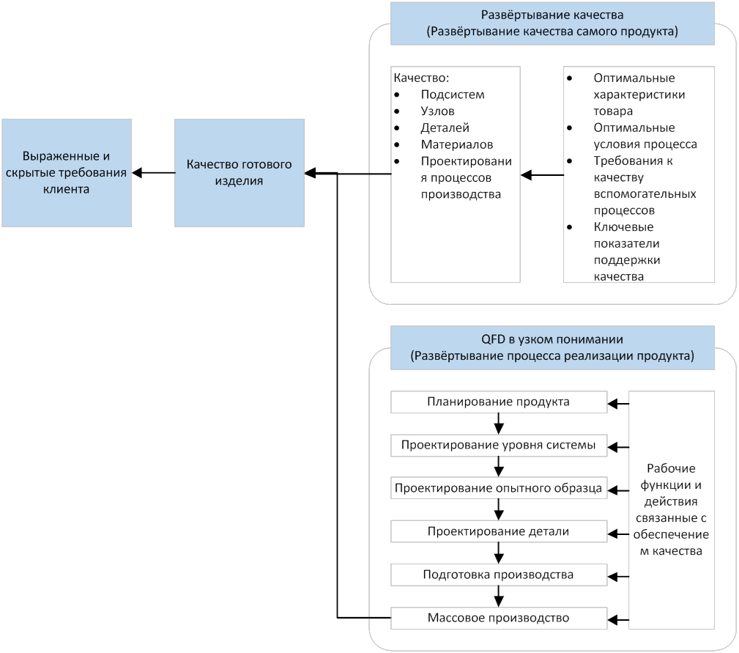
Схема 12. QFD

Эта структура включает как качество физических элементов – подсистем, узлов, деталей и материалов, которые составляют архитектуру продукта, – так и качество процессов, которые обеспечивают производство и сборку узлов в готовые изделия. Можно сказать, что QFD получают, расширив концепцию функционально-стоимостного анализа, которая изначально применялась для определения функций продукта в развёртывании функций бизнес-процесса. Поэтому слово “функция” в QFD относится к функциям процесса разработки продукта, а не к функциям самого продукта. Рабочие функции, которые могут обеспечить качество продукта, называются функциями качества.
Цель узко определённого QFD в том, чтобы создать схему работы, которая состоит из ряда действий по планированию и обеспечению качества, а также в соблюдении последовательности выполнения процедуры для достижения качества продукта. Эта схема включает в себя действия всех стадий процесса производства продукта, от планирования разработки продукта и технологии его производства, дизайна уровней системы, проектирования опытного образца и его деталей до подготовки производства и собственно массового производства.
QFD – самый полный, системный и убедительный метод для проектирования продуктов с уровнем качества, который удовлетворяет выраженные и скрытые требования клиентов.

Функция QFD - Этапы планирования качества продукции
Полностью развернутая функция качества (QFD) включает четыре этапа отслеживания «голоса потребителя» при создании или модификации продукции:
- планирование продукции (Product Planning);
- проектирование продукции (Product Projecting);
- планирование процесса (Process Planning);
- планирование производства (Production Planning).
Первый этап QFD завершается построением матрицы планирования продукции (Product Planning Matrix– PPM), или House of Quality (см. схему 13). Матрица PPM включает несколько специальных матриц, таких как:
- матрица связей между требованиями потребителей и характеристиками продукции, через которые можно удовлетворить поставленные требования;
- корреляционная матрица, определяющая зависимость между отдельными характеристиками продукции;
- матрица оценки конкурентов, определяющая возможности каждого конкурента в удовлетворении требований потребителя;
- матрица оценки конкурентов по достижению требуемых характеристик продукции.
Рассмотрим построение матрицы связи между требованиями потребителей и характеристиками продукции, через которые можно удовлетворить выдвинутые требования на примере House of Quality, приведенном в.
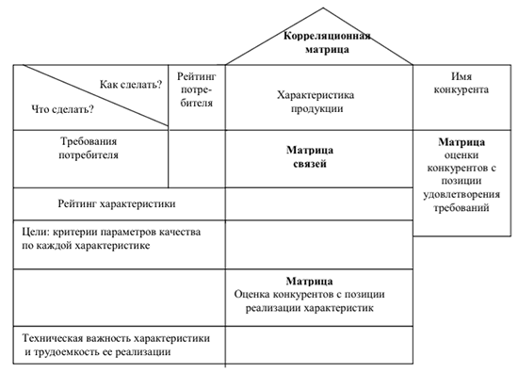
Схема 13. Матрица планирования продукции, или House of Quality

Выполняя действия по пунктам, заполняем все элементы конструкции House of Quality. После этой процедуры можно переходить к проектированию продукции и планированию процессов, а затем – к планированию производства.

Задание № 5

Комплексные инструменты управления качеством
Комплексное управление качеством (TQM) - осуществляемая в масштабе всей организации программа, нацеленная на повышение качества всех выполняемых в организации работ посредством проведения непрерывных улучшений.
TQM обрело популярность в Америке в 1980-х гг., так как успешное применение этого подхода японскими компаниями, такими как Toyota, Canon и Honda, обеспечило их продукции международное признание.
Японская система основывалась на трудах таких американских исследователей и консультантов, как Э. Демин г, Дж. Джуран и Л. Фейгенбаум. Пройдя проверку за рубежом, их идеи нашли признание и на родине.
В основе философии TQM лежат принципы работы в командах, повышения удовлетворенности покупателей и снижения издержек.
Внедрение TQM в организации сопровождается активизацией сотрудничества между менеджерами и рядовыми работниками всех служб и отделов, а также сотрудничеством с покупателями и поставщиками и выявлением областей для улучшения, какими бы незначительными они ни были.
Каждое улучшение качества - это шаг к превосходству, к достижению конечной цели - нулевого уровня дефектов продукции.
Контроль качества не является прерогативой специализированных отделов, а становится частью повседневной работы каждого сотрудника.
TQM предполагает использование менеджментом специфических приемов и методов, таких как кружки качества, бенчмаркинг, принципы "шесть сигма", сокращение длительности цикла, непрерывное усовершенствование.

Кружки качества и межфункциональные команды

Кружок качества является одним из методов осуществления TQM и вовлечения рабочей силы в децентрализованный контроль. Основная идея создания кружков качества состоит в том, чтобы решения в организации принимали люди, лучше всех знающие ту или иную работу (см. схему 14).
Кружок качества - это группа из 6-12 объединившихся на добровольной основе сотрудников, которые регулярно в определенное время встречаются для обсуждения и решения проблем, влияющих на качество их труда. Члены кружка могут собирать необходимые данные, беседовать с нужными людьми. Во многих компаниях члены кружков качества обучаются работе в команде, методам решения проблем и статистическому контролю качества.
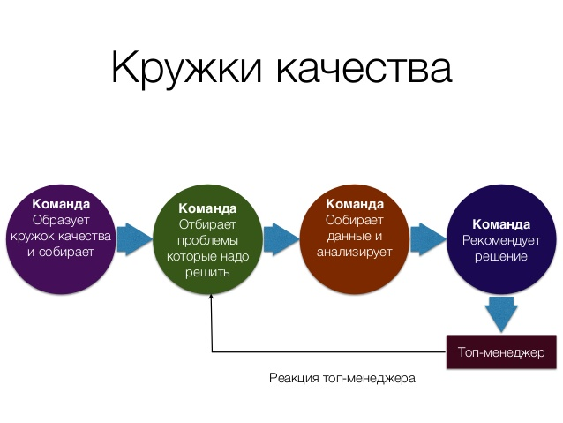
Схема 14. Кружки качества
Межфункциональные команды универсальны, их создают не только для достижения качества процессов. Нередко ими пользуются при разработке новых продуктов, но в последнее время они используются все чаще в связи с реализацией программам по улучшению качества. Эти команды во многом похожи на команды, создаваемые в отдельных подразделениях. Они получают необходимую подготовку для идентификации проблем и их устранения и либо только предлагают решение, либо и сами участвуют в его реализации.
В межфункциональные команды входят работники разных отделов или функций; они решают проблемы, касающиеся самых разных функций, а после решения проблемы они могут быть распущены. Межфункциональные команды— рабочие команды, имеющие полномочия участвовать в процессах производства и контролировать выполнение своих решений по их корректировке [21].
Координация деятельности межфункциональных команд осуществляется посредством выработки совокупных управляющих решений под воздействием информации о состоянии процессов производства с учетом влияния факторов производственной и трудовой среды, качества используемых ресурсов и планируемых результатов.
Вывод: межфункциональные команды особенно полезны на предприятиях, занимающихся совершенствованием процессов, поскольку большинство процессов выходят за границы отдельных функций. Если процесс должен рассматриваться со всех сторон, команда, занимающаяся им, не может ограничиваться работниками, выполняющими только одну функцию. Чтобы действовать эффективно, межфункциональные команды должны включать работников разных подразделений, причастных к ее появлению и способных предоставить средства для ее устранения.

Заключение
Основные выводы по курсовой работе: проведённое исследование средств и методов, функционала и инструментария качества дало чёткое представление, как избежать ошибок в выборе показателей качества. Представим карту (схему) взаимосвязей между ними. Она позволит разобраться, как показатели качества согласуются друг с другом, нет ли противоречий (см. схему. Карта взаимосвязей в системе показателей качества).
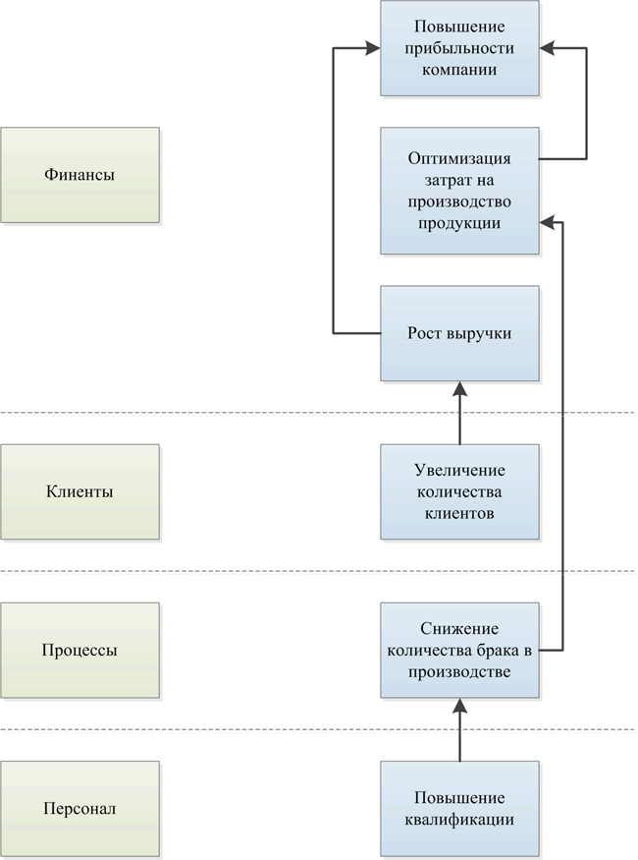
Схема. Карта взаимосвязей в системе показателей качества

С помощью такой схемы просто проверить, есть ли риски искажения и манипуляции показателями качества на практике. Для этого нужно смоделировать ситуации, когда для достижения и перевыполнения какого-либо показателя качества предпринимаются чрезмерные действия и усилия, приводящие к негативным побочным эффектам в краткосрочном периоде.
Например, сократили выплаты в бюджете движения денежных средств за счет серьезной просрочки платежей контрагентам. Фактически это означает не уменьшение затрат, а лишь манипуляцию показателем качества, ведь компания все равно должна будет понести эти расходы, но в будущих периодах.
Применяя к каждому показателю качества анализ «Что, если?..», можно понять, какие есть риски злоупотреблений и манипуляций. Чтобы их устранить, нужно пошагово расписать методику определения и оценки показателей качества, различные ограничения и прочее. О качестве показателей свидетельствует как минимум следующее: управляемость, однозначность, прозрачность методики расчета, практическая польза для контроля качества реализации стратегии. Чтобы добиться баланса между количеством и качеством стратегических показателей качества, последние определяют строго сверху вниз, от общих к частным. Последовательность разработки системы показателей качества можно представить в виде таблицы (см. таблицу - Уровни разработки системы показателей качества). Самый верхний уровень – стратегический, а нижний – уровень персонала.
Таблица - Уровни разработки системы показателей качества
№  п/п | Уровень | Область применения системы показателей качества | Предмет измерения и оценки
1 | Стратегический | Система показателей качества компании | Инициативы, корпоративные цели, показатели качества результативности компании
2 | Тактический | Система показателей качества компании и подразделения | Цели подразделения, совершенствование работы подразделения, показатели качества результативности
3 | Операционный | Система показателей качества компании и отдела | Цели отдела, совершенствование работы отдела, показатели качества результативности отдела в целом
4 | Персональный | Система показателей качества компании и сотрудника | Индивидуальные задачи, показатели качества результативности сотрудника

Сколько точно показателей качества понадобится – зависит от конкретной компании. Стоит избегать ситуаций, когда их слишком много (иначе система окажется неуправляемой, а показатели качества – формальными) или слишком мало (примитивная система).
За ориентир можно взять такие цифры. Для верхнего уровня (Карта взаимосвязей в системе показателей качества) карты (бизнес в целом) обычно достаточно не более 20 показателей. В зависимости от стратегических целей компания может сама определять необходимые ей уникальные перспективы и разрабатывать для них показатели качества. Классика – четыре блока стратегических инициатив (перспектив): финансы, клиенты, процессы, персонал. Количество показателей качества в каждой из них может варьироваться, но в идеале должно быть примерно равным, чтобы соблюсти баланс (пример показателей качества для перспективы «Финансы» представлен в таблице 4). Его можно пересмотреть, если окажется, что для оценки каких-то индикаторов нет объективных источников информации или оценка излишне субъективна.
Рекомендуемое количество показателей качества на разных структурных уровнях компании отличается. Например:
• структурные подразделения (управления, департаменты): не более 10 показателей качества;
• отделы: не более 5–7 показателей;
• персонал: 3–5 показателей.
Таблица 4. Ключевые показатели качества для перспективы «Финансы»
Инициатива | Стратегические цели | Уровень департаментов  и служб |  | Уровень отделов |  | Персональный  уровень
 |  | Департамент | Количество показателей | Отдел | Количество показателей | Ф.И.О. | Количество показателей
Финансы | 4–5  показателей | Финансовая  служба | Около  10  показателей | Плановый отдел | 5–7 | Иванов | 3–5
 |  |  |  |  |  | Петров | 3–5
 |  |  |  | Казначейство | 5–7 | Ионов | 3–5
 |  |  |  |  |  | Волков | 3–5

Важно связать систему показателей качества с другими системами управления. Отсутствие связи системы показателей качества с уже функционирующими в компании системами управления и учета – это серьезный промах. Поскольку одна из задач этой системы – добиться тесной интеграции с текущими инструментами управления и учета, а не создать обособленный продукт, который невозможно встроить в существующий порядок. При этом необходимо обеспечить такой уровень работы системы учета и сбора показателей качества, чтобы подсчет степени выполнения последних не вызывал затруднений. Если же это условие не выполнено, то стоит отложить запуск системы показателей качества до момента, когда взаимосвязь систем будет обеспечена.
Систему показателей качества необходимо регулярно пересматривать. Типичная ошибка, когда показатели качестване актуализируются по истечении времени. В этой связи они теряют свою актуальность и полезность для работы. Поэтому нужно периодично пересматривать систему показателей качества на соответствие ее текущей ситуации и стратегическим целям.
Система показателей качества– это динамическая, живая система, которая должна четко реагировать на внутренние и внешние изменения. Соответственно, необходимо оперативно вносить в нее корректировки.
После внедрения системы показателей качества стоит назначить независимых контролеров, которые будут проверять данные и показатели качества на предмет правильности их расчета. Важно, чтобы эти контролеры и лица, ответственные за разработку системы, ее постановку и актуализацию, были независимыми друг от друга, из разных подразделений компании.

Список литературы

- Абакумова О.Г. Управление качеством. Конспект лекций. – М.: ПРИОР, 2012.
- Анохин В.В., Варжапетян А.Г., Варжапетян А.Г. Системы управления. Инжиниринг качества. - М.: Вузовская книга, 2012.
- Аристов О.В. Управление качеством: учебник. – М.: Инфра-М, 2014.
- Басовский Л.Е., Протасьев В.Б. Управление качеством: учебник. – М.: Инфра-М, 2015.
- Васин С.Г. Управление качеством. Всеобщий подход: учебник для бакалавриата и магистратуры. - М.: Юрайт, 2014.
- Каблашова И.В. Теория и методы обеспечения качества процессов производства: Монография. Воронеж: Воронеж. гос. тех. ун-т, 2005. -173 с.
- Ковалев А.И. Менеджмент качества. Многое в немногих словах. – М.: РИА «Стандарты и качество», 2007. - 136с.
- Магер В.Е. Управление качеством: учебное пособие. - М.: Инфра-М, 2015.
- Маслов Д.В. От качества к совершенству. Полезная модель EFQM. – М.: РИА «Стандарты и качество», 2008. – 152 с.
- Минько Э.В. Менеджмент качества: Учебное пособие. Стандарт третьего поколения. - СПб.: Питер, 2012.
- Разумов В.А. Управление качеством: учебное пособие. – М.: Инфра-М, 2015.
- Ржевская С.В. Управление качеством. Практикум: учебное посо-бие. – М.: Университетская книга: Логос, 2009.
- Рожков В.Н. Управление качеством: учебник. – М.: Форум, 2014.
- Салимова Т.А. Управление качеством: учебник. - М.: Омега-Л, 2014.
- Серенков П.С. Методы менеджмента качества. Методология организационного проектирования инженерной составляющей системы менеджмента качества. - М.: ИНФРА-М: Нов. знание, 2011.
- Сизикин А.Ю., Герасимова Е.Б. Управление качеством: учебное пособие. – М.: Инфра-М, Форум, 2014.
- Тебекин А.В., Тебекин П.А. Управление качеством. Краткий курс лекций. - М.: Юрайт, 2014.
- Тебекин А.В. Управление качеством: учебник для бакалавров. – М.: Юрайт, 2013.
- Федюкин В.К. Управление качеством производственных процессов: учебное пособие. – М.: КНОРУС, 2012.
- Фрейдина Е.В. Управление качеством: учебное пособие. - М.: Омега-Л, 2013.
- Шапиро В.Д., Беляев С.Ю. Управление качеством: учебное пособие. - М.: Омега-Л, 2014.
- Шемякина Т.Ю., Селивохин М.Ю. Производственный менеджмент. Управление качеством в строительстве: учебное пособие. - М.: Альфа-М, Инфра-М, РИОР, 2013.
- Юденко М.Н. Управление качеством в строительстве. Практикум. – М.: Феникс, 2015.
- Янова В.В., Щепакин М.Б., Басюк А.С. Управление качеством: учебник. - М.: Феникс, 2014.

